Лабораторная работа №9

Текстовой редактор emacs

Гузева Ирина Николаевна

Table of Contents

# 1 Цель работы

Познакомиться с операционной системой Linux. Получить практические навыки работы с редактором Emacs.

# 2 Теоретическое введение

Emacs — один из наиболее мощных и широко распространённых редакторов, используемых в мире UNIX. По популярности он соперничает с редактором vi и его клонами. В зависимости от ситуации, Emacs может быть: • текстовым редактором; • программой для чтения почты и новостей Usenet; • интегрированной средой разработки (IDE); • операционной системой; Всё это разнообразие достигается благодаря архитектуре Emacs, которая позволяет расширять возможности редактора при помощи языка Emacs Lisp. На языке C написаны лишь самые базовые и низкоуровневые части Emacs, включая полнофункциональный интерпретатор языка Lisp. Таким образом, Emacs имеет встроенный язык программирования, который может использоваться для настройки, расширения и изменения поведения редактора. В действительности, большая часть того редактора, с которым пользователи Emacs работают в наши дни, написана на языке Lisp. Первая версия редактора Emacs была написана в 70-х годах 20-го столетия Richard Stallman (Ричардом Столманом) как набор макросов для редактора TECO . В дальнейшем, уже будучи основателем Фонда Свободного программного обеспечения Free Software Foundation и проекта GNU, Stallman разработал GNU Emacs в развитие оригинального Emacs и до сих пор сопровождает эту программу. Emacs является одним из старейших редакторов. Он использовался тысячами программистов на протяжении последних 20 с лишним лет, для него создано много дополнительных пакетов расширений. Эти дополнения позволяют делать с помощью Emacs такие вещи, которые Stallman , вероятно, даже не считал возможными в начале своей работы над редактором. [1]

# 3 Выполнение лабораторной работы

1. Открыла emacs. Создала файл lab09sh с помощью комбинации Ctrl-x Ctrl-f (C-x C-f) Набрала данный текст. Сохранила файл с помощью комбинации Ctrl-x Ctrl-s (C-x C-s) (рис. [1])

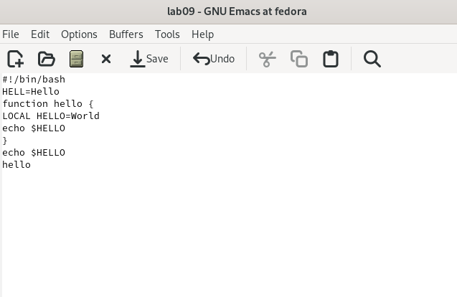

Figure 1: Файл в emacs

1. Вырезала одной командой целую строку (С-k). Вставила эту строку в конец файла (C-y). (рис. [2])

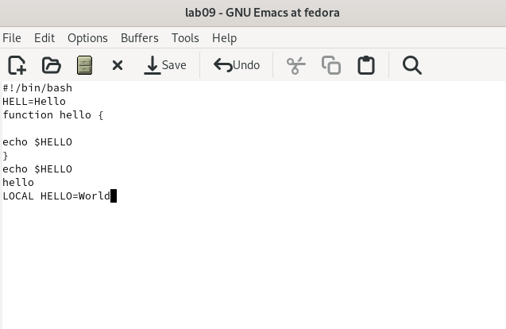

Figure 2: Удаление и вставка строки

1. Выделила область текста (C-space). Скопировала область в буфер обмена (M-w). Вставила область в конец файла. Вновь выделила эту область и на этот раз вырезала её (C-w). Отменила последнее действие (C-/). (рис. [3])

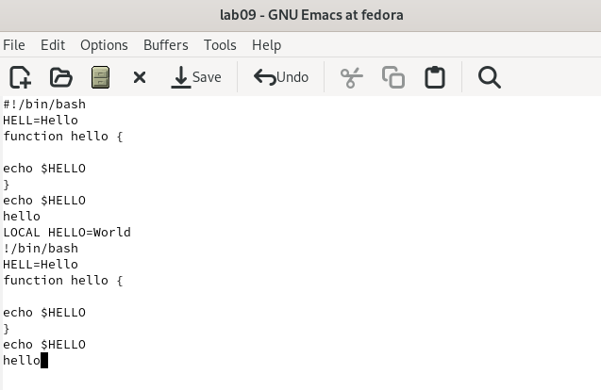

Figure 3: Работа с буфером обмена

1. Переместила курсор в начало строки (C-a). Переместила курсор в конец строки (C-e). Переместила курсор в начало буфера (M-<). Переместила курсор в конец буфера (M->). Вывела список активных буферов на экран (C-x C-b). (рис. [4])

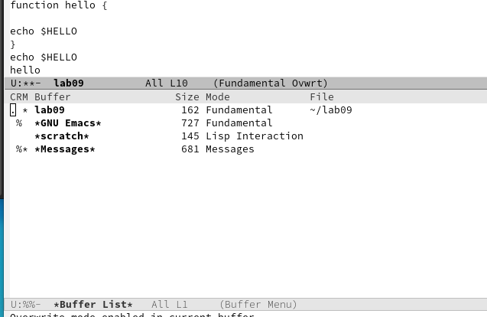

Figure 4: Перемещение курсора и просмотр буфера

1. Переместилась во вновь открытое окно (C-x) со списком открытых буферов и переключилась на другой буфер. Закрыла это окно (C-x 0). Теперь вновь переключилась между буферами, но уже без вывода их списка на экран (C-x b). Поделила фрейм на 4 части: разделила фрейм на два окна по вертикали (C-x 3), а затем каждое из этих окон на две части по горизонтали (C-x 2) (рис. [5])

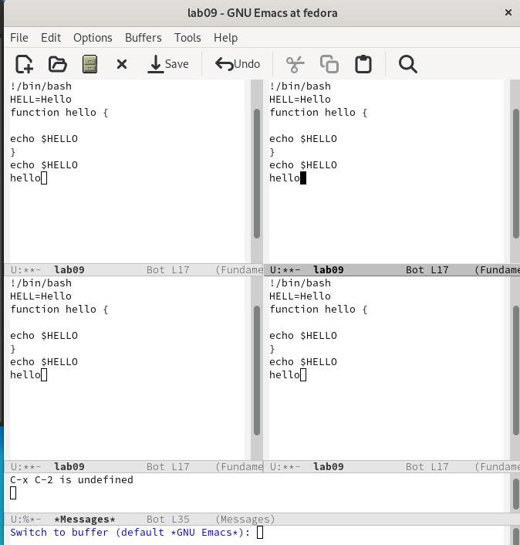

Figure 5: Деление фрейма

1. В каждом из четырёх созданных окон открыла новый буфер (файл) и введите несколько строк текста. Переключилась в режим поиска (C-s) и нашла несколько слов, присутствующих в тексте.Переключилась между результатами поиска, нажимая C-s. Вышла из режима поиска, нажав C-g. Перешла в режим поиска и замены (M-%), ввела текст, который следует найти и заменить, нажала Enter, затем ввела текст для замены. Нажмите ! для подтверждения замены. Испробовала другой режим поиска, нажав M-s o. (рис. [6])

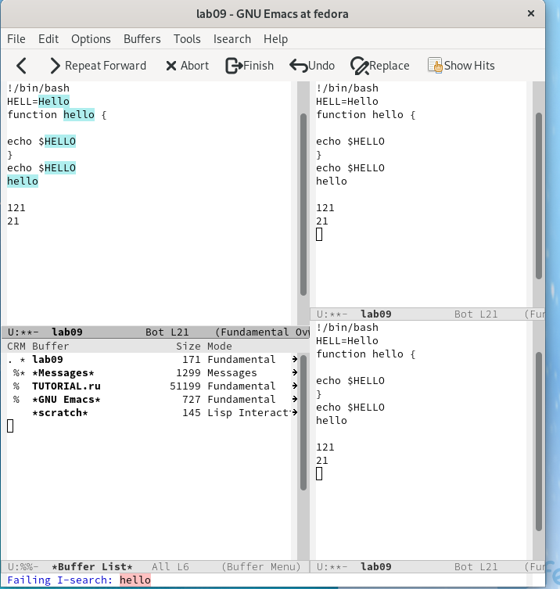

Figure 6: Режим поиска

# 4 Вывод

В процессе выполнения лабораторной работы я получила практические навыки работы в редакторе Emacs.

# 5 Контрольные вопросы

1. Кратко охарактеризуйте редактор emacs. Emacs — один из наиболее мощных и широко распространённых редакторов, используемых в мире UNIX. Написан на языке высокого уровня Lisp.
2. Какие особенности данного редактора могут сделать его сложным для освоения новичком? Большое разнообразие сложных комбинаций клавиш, которые необходимы для редактирования файла и в принципе для работа с Emacs.
3. Своими словами опишите, что такое буфер и окно в терминологии emacs’а. Буфер - это объект в виде текста. Окно - это прямоугольная область, в которой отображен буфер.
4. Можно ли открыть больше 10 буферов в одном окне? Да, можно.
5. Какие буферы создаются по умолчанию при запуске emacs? Emacs использует буферы с именами, начинающимися с пробела, для внутренних целей. Отчасти он обращается с буферами с такими именами особенным образом – например, по умолчанию в них не записывается информация для отмены изменений.
6. Какие клавиши вы нажмёте, чтобы ввести следующую комбинацию C-c | и C-c C-|? Ctrl + c, а потом | и Ctrl + c Ctrl + |
7. Как поделить текущее окно на две части? С помощью команды Ctrl + x 3 (по вертикали) и Ctrl + x 2 (по горизонтали).
8. В каком файле хранятся настройки редактора emacs? Настройки emacs хранятся в файле . emacs, который хранится в домашней дирректории пользователя. Кроме этого файла есть ещё папка . emacs.
9. Какую функцию выполняет клавиша и можно ли её переназначить? Выполняет фугкцию стереть, думаю можно переназначить.
10. Какой редактор вам показался удобнее в работе vi или emacs? Поясните почему. Для меня удобнее был редактор Emacs, так как у него есть командая оболочка. А vi открывается в терминале, и выглядит своеобразно.